**中国移动“和教育”中国式家长打工季运营活动需求说明书**

|  |  |
| --- | --- |
| 文档编号： | EDU\_ K12[2018] |
| 版 本： | 1.0 |
|  |  |
| 密 级： | 秘密 |
| 编 写 人： | 杨桂云 |
| 编写日期： | 2018年10月22日 |
| 批 准 人： |  |

中国移动政企客户分公司

教育行业创新中心

**文档修订记录**

|  |  |  |  |  |  |  |
| --- | --- | --- | --- | --- | --- | --- |
| **版本编号** | **变化状态** | **简要说明** | **日期** | **变更人** | **批准日期** | **批准人** |
| V1.0 | C | 初次创建 | 2018.10.22 | 杨桂云 |  |  |
| V1.1 | M | 评审后修改 | 2018.10.23 | 杨桂云 |  |  |
| V1.2 | M | 游戏形式由红包雨变更老虎机 | 2018.10.24 | 杨桂云 |  |  |
| V1.3 | A | 增加和直播任务  增加商店商品 | 2018.11.02 | 杨桂云 |  |  |
| V1.3.1 | M | 评审后修改 | 2018.11.05 | 杨桂云 |  |  |

\*变化状态：C――创建，A——增加，M——修改，D——删除

目录

[1 需求概述 1](#_Toc528924182)

[2 需求详述 1](#_Toc528924183)

[2.1 落地页 1](#_Toc528924184)

[2.2 游戏页面 2](#_Toc528924185)

[2.3 商店 3](#_Toc528924186)

[2.4 兑换记录 4](#_Toc528924187)

[2.5 活动规则 4](#_Toc528924188)

[2.6 分享相关标题描述 5](#_Toc528924189)

# 需求概述

为提高“高中单词通、高考王者、错题本”三款产品用户活跃度，策划“中国式家长打工季”运营活动。 “中国式家长打工季”运营活动从各省客户端banner进入活动主落地页。

原型地址：[https://cmccsiedu.github.io/CHYY/](https://cmccsiedu.github.io/CHYY/" \t "_blank)

# 需求详述

## 落地页

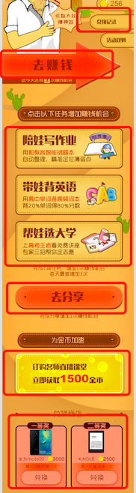

1. 用户从和教育或各省banner渠道通过鉴权登录进入主落地页；
2. 用户通过分享H5页面点击“兑换记录”、“去赚钱”、“进入三款产品”、“去分享”、“获取1500金币”“商品兑换”按钮鉴权登录；见左上图红框所示；
3. **赚钱机会**：点击体验三款产品，完成各科学习辅导神器体验产品可增加游戏机会，每个产品任务各1次，通过做任务赚钱每天最多增加3次游戏机会；每天24：00后重置游戏机会默认为1（每天进入活动默认1次游戏机会）；
4. 用户点击“去分享”按钮引导用户右上角分享；用户通过分享可获得1次游戏机会；多次分享累计获得游戏机会次数为1；
5. 省侧接入活动，APP无分享功能可将分享功能屏蔽；
6. 用户挣钱机会为0次时，点击“去挣钱”按钮，3S闪窗提示用户“您赚钱机会已经用完啦，快去做任务增加机会吧”

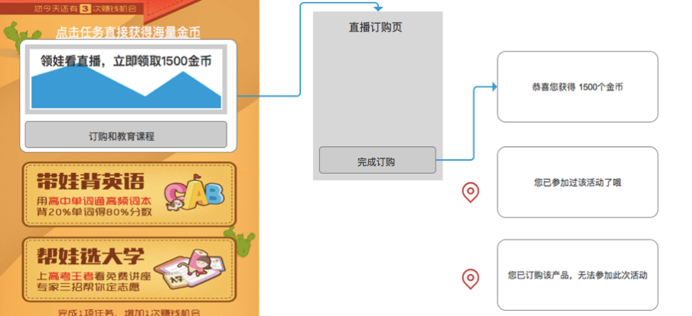

附：和直播订购赚金币流程

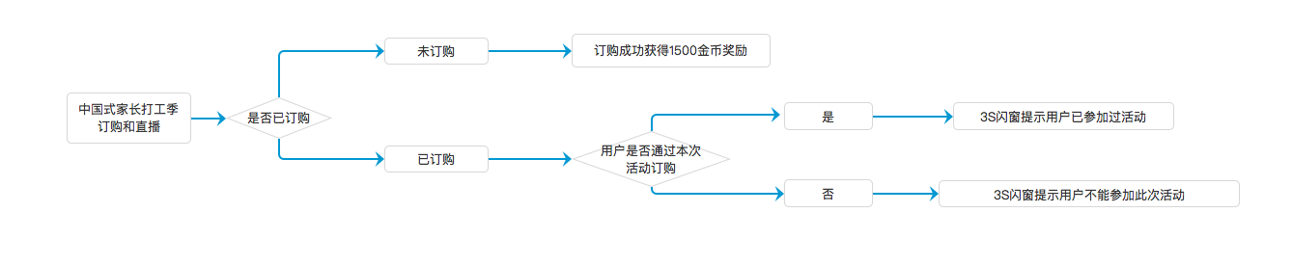

1. 用户当前未订购和直播业务，订购成功后， 3s闪窗提示用户获得1500金币；
2. 用户当前已订购和直播业务：如果通过本次活动订购，点击订购按钮，3S闪窗提示用户“您已参加过该活动了哦”；

各省或全网和教育用户中已订购和直播产品的用户， 点击订购按钮，3S闪窗提示用户“您已订购该产品，无法参加此次活动”；

**三款产品H5链接**：

英语（高中单词通）：<https://edu.10086.cn/edudct/>

理科（错题本）： <https://note.andedu.net>

理科（错题本带登录信息的链接）<http://mistakenote-edu-m.qa.xuebadev.com/?code=0wdmLI91LiTCw1h0>

志愿（高考王者）：<http://edu.10086.cn/examKing/>

## 游戏页面

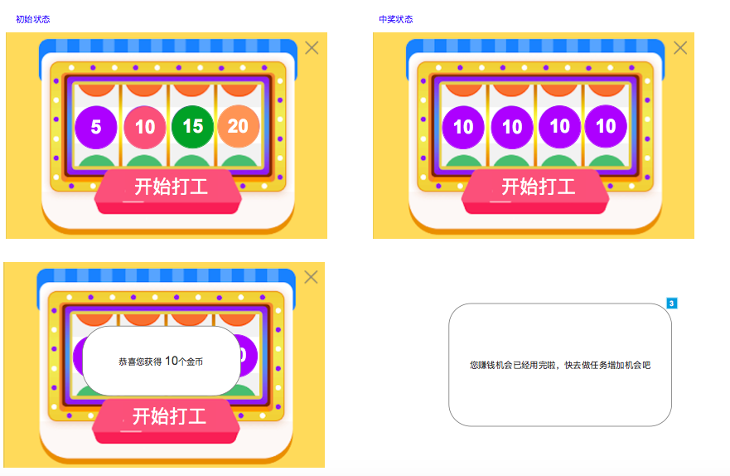

1. 点击首页“去赚钱”按钮弹出老虎机游戏浮层；点击浮层右上角关闭按钮，退出游戏；
2. 用户挣钱机会为0次时，点击开始打工按钮，退出游戏 并3S闪窗提示用户“您赚钱机会已经用完啦，快去做任务增加机会吧”
3. 未订购或未参与活动和直播活动的用户，点击开始打工按钮，中奖时3S闪窗提示用户“恭喜您获得20金币，订购直播可立获1500金币”；已订购或已参与活动和直播活动的用户，点击开始打工按钮，中奖时3S闪窗提示用户“恭喜您获得20金币”；
4. 用户点击“开始打工”按钮，可能获得金币数量为5、10、15、20；4组数字一致时，用户中奖，中奖概率为50%；用户获得金币数量为5（机率 40%）、10（机率 30%）、15（机率 20%）、20（机率 10%）；

## 商店

**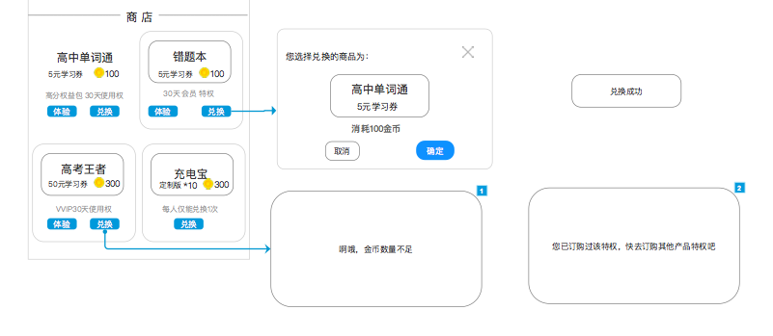**

**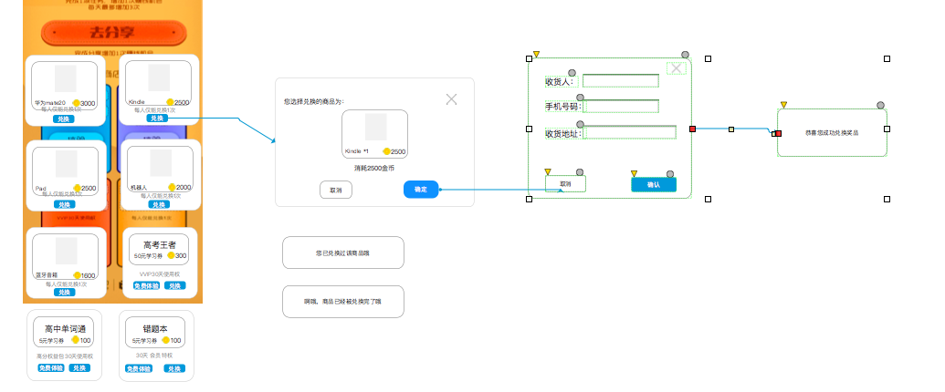**

1. 用户点击“兑换”按钮，优先 校验用户金币数量 ，用户金币不足，上图3S闪窗提示用户；

再次校验用户是否订购该产品，用户已订购该产品，上图3S闪窗提示用户；

1. 判断用户是否订购规则：

高中单词通：5元/月，49.9/三年

错题本：5元/月；

1. 用户点击兑换按钮，弹窗提示用户订购产品种类和消耗金币数量，点击兑换按钮，toast提示用户兑换成功；用户兑换虚拟奖品后，可在兑换记录里查看兑换商品的开通进度；
2. 实物商品每个用户仅限兑换1次；虚拟商品不限用户兑换次数；
3. 蓝牙音箱每天限制兑换2个，满足兑换需求用户（1.金币数量1600+ 2.未兑换过该商品）先兑先得；其他用户点击兑换按钮3S闪窗提示用户“今日该商品已兑换完了哦~明日再来吧”
4. 虚拟商品（高中单词通高分权益包30天券、高考王者VVIP30天券、错题本VIP30天券）每天各限制兑换15张；满足兑换需求用户（金币数量>=商品价值）先兑先得；其他用户点击兑换按钮3S闪窗提示用户“今日该商品已兑换完了哦~明日再来吧”
5. 实物商品 用户已兑换，用户点击时兑换按钮上图3S闪窗提示用户“您已兑换过该商品哦”；实物商品数量已兑换完，户点击时兑换按钮上图3S闪窗提示用户“啊哦，商品已经被兑换完了哦”；
6. 用户兑换实物商品时，上图弹窗提示用户填写收货人、手机号码、收货地址；兑换成功后3S闪窗提示用户“恭喜您成功兑换奖品”；

用户手机号码做“数字”和“11位长度”校验；任意一项不符提示用户“请填写正确的手机号码”；

9.附商品兑换图示

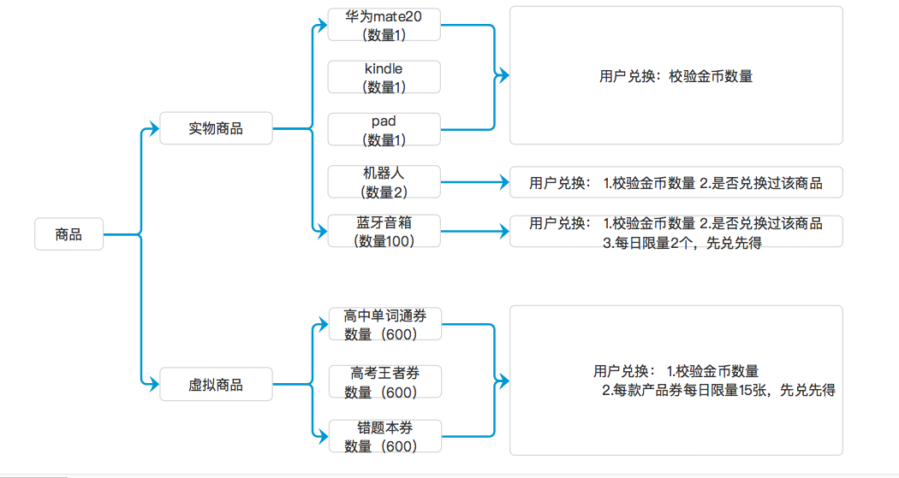

4. 商品数量及定价规则：

高中单词通高分权益包30天券（价值5元）：数量600 ，100金币；每天限量15张；

高考王者VVIP30天券（价值50元）: 数量600 ，300金币；每天限量15张；

错题本VIP30天券（价值5元）: 数量600 ，100金币；每天限量15张；

实物商品：华为mate20 ：数量1，3000金币；

实物商品：kindle ：数量1，2500金币；

实物商品：pad ：数量1，2500金币；

实物商品：机器人 ：数量2，2000金币；

实物商品：蓝牙音箱 ：数量100，1600金币；每天限量2个；

## 兑换记录

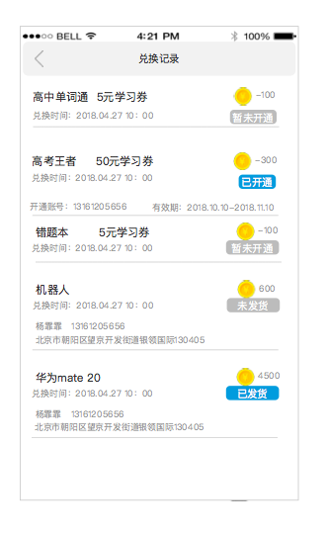

1. 兑换记录列表按 用户兑换商品时间倒序排列；
2. 已开通特权商品列表展示该特权的开通账号和特权有效期；
3. 实物奖品展示收货人、手机号码、收货地址信息；展示未发货、已发货状态；

## 活动规则

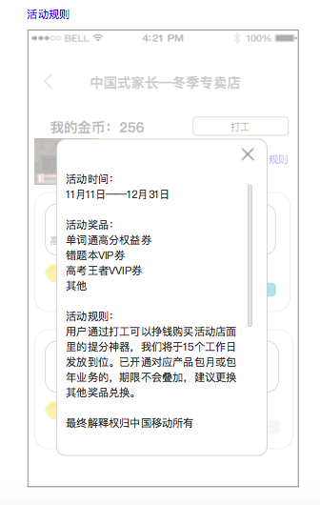

1.用户落地页点击“活动规则”按钮，弹出活动规则弹窗；弹窗支持 下拉滑动、关闭功能；

## 分享相关标题描述

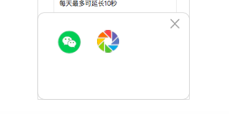

用户落地页点击“去分享”按钮，调出微信分享页面,支持微信好友、微信朋友圈分享。

分享标题：中国式家长打工季，吐血为娃赚神器。

分享描述：总价值60元的提分神器，年末免费领。文理科同步学习，高考重点备战，一网打尽啦……

分享图标